FERIA MEXICANA DE CIENCIAS E INGENIERÍAS
Reconocimiento del Lenguaje de Señas Mexicano mediante Inteligencia Artificial
NÚMERO DE FIPI: COA-SI-XXXX
Tipo de proyecto: Tecnológico
Nivel educativo: Educación media superior (preparatoria)
Categoría: Sistemas informáticos
Institución: CECyTEC Sol de Oriente
Nombre de los participantes:
[Nombre del participante 1]
[Nombre del participante 2]
[Nombre del participante 3]
Nombre del asesor:
[Nombre del asesor]

RESUMEN
Este proyecto desarrolla un prototipo de apoyo para el reconocimiento del Lenguaje de Señas Mexicano (LSM) mediante visión por computadora e inteligencia artificial. La interfaz web vigente puede abrir la cámara, capturar imágenes y preparar solicitudes de predicción, pero el backend que debería atender esas solicitudes no está incluido en el repositorio actual. Por eso, el sistema debe presentarse como un prototipo con una línea experimental de modelos, no como un traductor terminado en tiempo real. El autocompletado local propone palabras a partir de un prefijo; no confirma que una palabra haya sido reconocida.
1. INTRODUCCIÓN
Comunicarse es de las necesidades humanas más básicas y, sin embargo, para una persona sorda en México hacerlo con alguien que no conoce el Lenguaje de Señas Mexicano (LSM) rara vez es sencillo. La opción más común sigue siendo escribir en un papel o en el celular, o esperar a que aparezca un intérprete, que casi nunca está disponible en el momento en que se necesita.
El LSM tiene su propia gramática y su propio vocabulario. No es una versión gestual del español: es una lengua completa, con una estructura distinta a la del español oral o escrito. El problema es que casi ningún oyente lo conoce, así que cuando una persona sorda llega a una consulta médica, a una tienda o a un salón de clases, lo más probable es que nadie ahí pueda entenderla.
En los últimos años esto empezó a cambiar del lado tecnológico. MediaPipe, la librería de visión por computadora de Google, puede rastrear la posición de los dedos y la palma de una mano usando una cámara normal, sin sensores ni guantes especiales. No fue diseñada pensando en lenguaje de señas (sirve lo mismo para videojuegos que para interfaces de manos libres), pero da exactamente el tipo de dato que hace falta para este problema: la posición de cada articulación de la mano, cuadro a cuadro. TensorFlow se encarga de la otra mitad: aprender a distinguir una seña de otra a partir de esos puntos.
Este proyecto nació de una pregunta simple: ¿se puede construir un flujo reproducible que reconozca señas del LSM usando una cámara estándar? El repositorio conserva una interfaz web, extracción de puntos y varias líneas de modelos, pero la conexión entre la cámara y un backend de inferencia aún debe completarse y evaluarse.
La idea de uso es directa: una persona hace una seña frente a la cámara y la aplicación debería mostrar una salida que pueda leerse y aceptarse. En el estado actual, la interfaz prepara esa integración y el autocompletado puede apoyar el deletreo; todavía no se debe afirmar que la cámara traduce de extremo a extremo.
Nada de esto depende de comprar hardware especial. El 96% de los usuarios de internet en México ya accede desde un smartphone, y ese teléfono ya trae cámara. Por esa misma razón diseñamos el modelo pensando en que pudiera integrarse a las herramientas que la gente ya usa, videollamadas y mensajería, en lugar de competir con ellas ofreciendo una aplicación más que nadie tendría que instalar.
Las redes sociales y las aplicaciones de mensajería ya cambiaron cómo se comunica la gente, y eso incluye a personas sordas y mudas: una videollamada de WhatsApp, por ejemplo, ya es un canal que cualquiera puede usar sin depender de escribir. La población adolescente en particular pasa una parte considerable del día frente al celular, lo que convierte a estas plataformas en el lugar más natural para llevar el reconocimiento de señas, en vez de pedirle a la gente que aprenda una herramienta nueva. Lo mismo aplica del lado empresarial: negocios que necesitan atender clientes sordos por canales digitales se benefician de un reconocimiento de señas que funcione dentro de las aplicaciones que ya usan a diario.
2. ANTECEDENTES
Antes de escribir una sola línea de código, revisamos qué se había hecho ya en reconocimiento de señas con inteligencia artificial. La mayoría de esa investigación está enfocada en lenguajes de señas extranjeros, sobre todo el ASL (americano) y el BSL (británico); para el LSM la información disponible era bastante más limitada.
Dentro de México sí hay trabajo previo que vale la pena mencionar. Investigadores de la UNAM probaron redes convolucionales para reconocer un puñado de letras, pero sin lograr que funcionara en tiempo real. En la UABC y el CICESE, Irvin Hussein López Nava desarrolló Daktilos, una aplicación que reconoce las 30 letras del abecedario LSM usando visión por computadora [9]. El IPN, por su parte, construyó un guante con sensores mioeléctricos que verbaliza señas y con él ganó el James Dyson Award México [17]. Ninguno de los dos proyectos, sin embargo, cubre un vocabulario amplio de palabras completas en tiempo real usando solo una computadora estándar.
En 2024 el CICESE lanzó Sordbo, pensado específicamente para tomar pedidos de cafetería en LSM [19]. Por otro lado, EnSeñas AI, una startup mexicana, está construyendo un traductor bidireccional LSM-español [12]; su obstáculo principal, documentado por ellos mismos, es la falta de datos etiquetados de calidad. Es el mismo problema que enfrentamos nosotros durante buena parte de este proyecto.
A nivel internacional el panorama de accuracy es bueno, pero desigual entre lenguas de señas: las mejores arquitecturas para ASL llegan a 99.97%, para LIBRAS a 93%, para ISL a 89.5%. Para LSM, un estudio de 2025 basado en máquinas de soporte vectorial (SVM) alcanzó 92% [15]. Nuestro modelo de abecedario alcanzó 99.06% y el de vocabulario 42.4%, como se detalla en la sección de resultados y se compara en esta sección.

La diferencia entre estos resultados no está en qué tan sofisticada es la arquitectura. Conv1D+BiLSTM, SVM o una red convolucional simple pueden llegar a un accuracy parecido en condiciones comparables; la diferencia real está en cuántos datos etiquetados existen para cada lengua. El inglés y el portugués cuentan con datasets públicos enormes; para el LSM prácticamente no había ninguno utilizable cuando empezamos este proyecto.
Las herramientas de base también son conocidas: MediaPipe se ha vuelto el estándar de facto para detectar puntos clave de manos en tiempo real, y TensorFlow junto con PyTorch dominan el entrenamiento de redes profundas. De esta revisión sacamos una conclusión clara: no existía un sistema completo para LSM que pudiéramos simplemente adaptar. Terminamos combinando MediaPipe, para detectar la mano, con una red entrenada desde cero para clasificar la seña. Cada pieza tuvo que ajustarse, desde el número de keypoints hasta la forma de normalizar las coordenadas, antes de que funcionara con nuestros propios datos.
3. DEFINICIÓN DEL PROBLEMA, PREGUNTA Y META DEL PROYECTO
La pregunta que guio el proyecto fue directa: ¿puede un sistema de inteligencia artificial reconocer señas del LSM en tiempo real, usando solo la cámara de una computadora estándar, sin depender de escritura ni de un intérprete humano presente?
De ahí se desprendió una meta de ingeniería concreta: construir un prototipo capaz de reconocer las clases que puedan validarse con los datos disponibles, utilizando una representación reproducible de puntos y una evaluación separada por participantes. La cobertura de la Ñ y del vocabulario completo depende de que existan muestras suficientes, correctamente etiquetadas y conectadas al modelo que se vaya a desplegar.
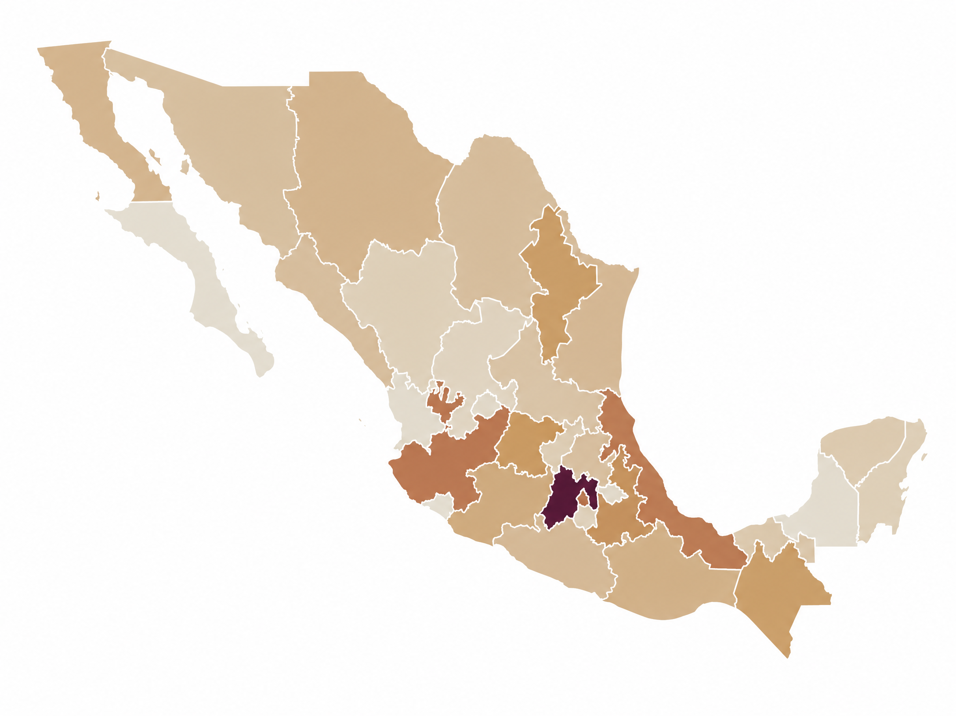
Figura 1. Mapa de México. Personas con dificultad para oír, según el Censo 2020 del INEGI: 2,576,213 personas.
El contexto que le da peso a esta pregunta es la situación actual de accesibilidad educativa y laboral en México. Según el INEGI (2020), solo el 21% de las personas sordas en edad escolar asiste a la escuela, y el 47% no llega más allá de cuarto grado de primaria. En el terreno laboral, apenas el 29.9% de la población sorda es económicamente activa, como se explica en esta sección.

Estos números no hablan de falta de capacidad: hablan de falta de acceso. Y el acceso no se resuelve solo con buenas intenciones, se resuelve con herramientas que la gente pueda usar hoy, sin esperar a que cambie la política pública o a que se formen más intérpretes de los que hay.
No buscábamos la solución definitiva al problema de accesibilidad en México. Sería ingenuo pensar que un prototipo escolar puede resolver algo tan grande. Buscábamos demostrar que, con las herramientas que ya existen en cualquier computadora, se puede construir algo funcional para el LSM.
Hipótesis
Si se extraen puntos de la mano con MediaPipe y se entrenan modelos temporales sobre una representación consistente, entonces el sistema puede ofrecer una base reproducible para reconocer señas del LSM. La hipótesis solo podrá confirmarse después de completar el entrenamiento, evaluar datos de personas no utilizadas en el ajuste y conectar el modelo con la interfaz.
Variables
Variable independiente: la cantidad y diversidad de muestras por clase, la representación de puntos utilizada y la arquitectura temporal seleccionada para cada experimento.
Variable dependiente: el accuracy de clasificación del modelo sobre el conjunto de prueba, medido en porcentaje de predicciones correctas.
Variables controladas: la resolución de cámara, el modelo de MediaPipe utilizado (HandLandmarker, misma versión para todas las muestras), la proporción de la partición entrenamiento/validación/prueba (70/15/15) y los hiperparámetros de entrenamiento (optimizador, tasa de aprendizaje, tamaño de batch), que se mantuvieron fijos entre el modelo de abecedario y el de vocabulario para poder comparar resultados.
4. JUSTIFICACIÓN
Para dimensionar el problema: el Censo de Población y Vivienda 2020 del INEGI, usando la metodología del Grupo de Washington, registró 2,576,213 personas en México con mucha dificultad para oír, aun usando aparato auditivo, y 1,417,126 personas con dificultad para hablar o comunicarse (algunas personas presentan ambas condiciones) [1, 2].

La distribución geográfica tampoco es uniforme: se concentra con mayor intensidad en los estados más poblados y en las zonas urbanas del centro del país, como muestran los datos disponibles.

La distribución por edad de esta población importa para pensar el diseño de la solución. Más de la mitad tiene más de 60 años, en su mayoría sordera adquirida con la edad, y un 34% adicional tiene entre 30 y 59 años: personas en edad de trabajar, con trámites, citas médicas y vida cotidiana activa. Los niños representan apenas el 2%. No es un problema de una sola generación: cruza el sistema de salud, el mercado laboral y los servicios públicos todos los días.
El repositorio conserva manifiestos de varias fuentes, registros del abecedario y secuencias representadas como puntos tridimensionales. El mapa nominal contiene 249 etiquetas de palabras, pero esa cifra no equivale a 249 clases entrenadas con igual cantidad de datos. Los archivos procesados grandes tampoco están todos incluidos en el clon actual.
La barrera más concreta que enfrenta esta población en el día a día no es, como se suele pensar, la falta de intérpretes: es que el 70% de las palabras del español no tienen una seña directa en LSM y deben deletrearse letra por letra (IMON, 2024) [13]. Eso vuelve lento cualquier trámite cotidiano: pedir un medicamento, hablar con un maestro, resolver algo en una ventanilla. La ENADIS 2022 documentó que el 33.8% de las personas con discapacidad reportó haber sufrido discriminación, y el 80% de los trabajadores sordos no cuenta con ninguna tecnología de asistencia. En el sector salud, más del 65% tiene dificultad para entender instrucciones médicas sin un intérprete presente [14].

Diseñar y validar progresivamente un prototipo de reconocimiento de señas del LSM que pueda convertir una entrada de cámara en texto, utilizando inteligencia artificial y herramientas de código abierto, sin presentar como terminado lo que todavía no está conectado o evaluado.
Para entrenar el sistema recopilamos un dataset propio de 598,127 datos: 574,064 del abecedario, distribuidas en 21 letras estáticas (de la A a la V, sin la Ñ, más la W y la Y), y 24,063 más repartidas en 249 palabras del vocabulario LSM. Las herramientas para construir esto (MediaPipe, TensorFlow, Python) ya eran gratuitas y de código abierto. Lo que no existía era un modelo entrenado específicamente con señas del LSM, publicado abiertamente y disponible para cualquiera que quisiera usarlo.
1. Preparar representaciones de puntos clave mediante MediaPipe y entrenar modelos temporales con las herramientas declaradas para cada experimento, diferenciando la línea PyTorch vigente del runtime TensorFlow/TFLite heredado.
2. Diseñar un contrato de integración que permita conectar un modelo validado con la interfaz web; la integración con plataformas de videollamada, mensajería o educación queda como trabajo posterior.
3. Evaluar el desempeño con métricas de validación y prueba, incluyendo participantes no utilizados durante el entrenamiento, antes de afirmar una cobertura determinada o alcanzar la meta de 85% de accuracy.
4. Probar la integración de la inferencia con la interfaz web y documentar por separado cualquier integración futura con plataformas de videollamada o mensajería.
5. Publicar, cuando las licencias y los consentimientos lo permitan, el código y los manifiestos necesarios para que otros equipos puedan reproducir o ampliar el trabajo.
2. Diseñar el modelo con una arquitectura que permita su integración en plataformas ya existentes de videollamada, mensajería o educación, priorizando primero las más abiertas a integraciones externas (Google Meet, Microsoft Teams y Zoom) y escalando después hacia plataformas más cerradas como WhatsApp, Instagram e incluso Facebook, sin requerir que el usuario instale software adicional.
El desarrollo se organizó en etapas que pueden repetirse y evaluarse por separado: preparación de manifiestos, extracción de puntos, generación de características, entrenamiento, evaluación y conexión con la aplicación. Las representaciones, modelos y métricas se describen por experimento para no mezclar tareas con contratos de entrada distintos.
4. Probar la integración del modelo en plataformas de videollamada y mensajería populares.
5. Publicar el código y los datos de entrenamiento como código abierto, de modo que cualquier desarrollador pueda usarlos, modificarlos o adaptarlos a nuevas señas.
Lenguaje y librerías: Python 3, MediaPipe y NumPy en las etapas de visión; PyTorch en la línea de entrenamiento TCN; TensorFlow/TFLite aparece en un runtime heredado que no está conectado a la interfaz React vigente.
6. METODOLOGÍA
Hardware de entrenamiento: el experimento `successor_positions126` registra CPU como dispositivo efectivo; la disponibilidad de GPU o de varios núcleos debe registrarse por corrida y no se puede inferir del código.
Formato de salida: el TCN PyTorch vigente conserva checkpoints experimentales; la exportación a TFLite corresponde a una línea heredada y no está conectada a la interfaz React actual.
Control de versiones y organización del código: la interfaz está en `app/`, la visión en `core/`, los modelos y entrenadores PyTorch en `entrenador/`, los manifiestos en `dataset/` y los análisis en `docs/`.
Lenguaje y librerías: Python 3, MediaPipe (tasks-vision, modelo HandLandmarker), TensorFlow 2.21.0, OpenCV, NumPy.
El repositorio distingue entre manifiestos de dactilología, abecedario y puntos tridimensionales. La tabla resume el catálogo disponible, pero la existencia de una fila no demuestra que la clase tenga suficientes datos listos para entrenar.
Hardware de entrenamiento: computadora con GPU y 20 núcleos de CPU disponibles para el procesamiento paralelo de datos.
Para el vocabulario se registran 249 etiquetas nominales, mientras que el experimento `successor_positions126` conserva una partición concreta de 1,675 muestras de entrenamiento, 379 de validación y 393 de prueba. Estos datos no deben presentarse como un dataset consolidado de 598,127 muestras ni como un modelo de 249 palabras listo para uso.
Control de versiones y organización del código: repositorio con scripts numerados por etapa del pipeline (config.py, a_mediapipe.py, b_keypoints.py, y así sucesivamente).
6.1 Recolección de datos
Para el abecedario se fotografiaron 574,064 datos en 21 letras estáticas (de la A a la V, sin la Ñ, más la W y la Y), con un promedio de 27,358 fotos por letra; el rango va de 26,358 a 29,362 según la letra. Cinco letras dinámicas (J, K, Q, X, Z) se registroron en video en lugar de muestra fija, porque su forma cambia con el movimiento y una sola dato no las representa bien: 200 videos por cada una de estas cinco letras. La Ñ se intentó registror de la misma manera, pero no se obtuvo ninguna toma utilizable; en la práctica, el modelo de abecedario reconoce 26 clases, no 27. La Tabla 1 desglosa el tipo de registro y el número de muestras por letra.
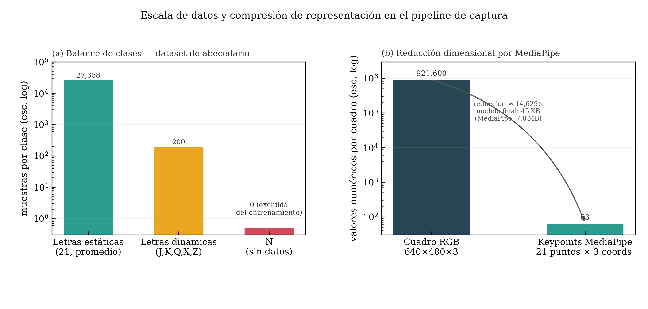
Figura 2. Balance de clases del dataset de abecedario (muestras estáticas, dinámicas y la Ñ sin datos utilizables) y reducción dimensional aplicada por MediaPipe (de 921,600 valores por cuadro a 63). Elaboración propia a partir de los conteos reportados en la sección 6.1 y de lsm_alphabet_report.json.
Letra | Tipo de registro | Muestras aprox.
A | Estática (foto) | ~27,358
B | Estática (foto) | ~27,358
C | Estática (foto) | ~27,358
D | Estática (foto) | ~27,358
E | Estática (foto) | ~27,358
F | Estática (foto) | ~27,358
G | Estática (foto) | ~27,358
H | Estática (foto) | ~27,358
I | Estática (foto) | ~27,358
L | Estática (foto) | ~27,358
M | Estática (foto) | ~27,358
N | Estática (foto) | ~27,358
O | Estática (foto) | ~27,358
P | Estática (foto) | ~27,358
R | Estática (foto) | ~27,358
S | Estática (foto) | ~27,358
T | Estática (foto) | ~27,358
U | Estática (foto) | ~27,358
V | Estática (foto) | ~27,358
W | Estática (foto) | ~27,358
Y | Estática (foto) | ~27,358
J | Dinámica (video) | 200
K | Dinámica (video) | 200
Q | Dinámica (video) | 200
X | Dinámica (video) | 200
Z | Dinámica (video) | 200
Ñ | Sin datos utilizables — excluida del entrenamiento | 0
Tabla 1. Las 27 letras del abecedario LSM, tipo de registro y disponibilidad de datos.
Para el vocabulario se trabajó con 249 palabras organizadas en 12 categorías semánticas (acciones, personas, tiempo, lugares, casa y escuela, alimentos, transporte, familiares, cuerpo, ropa y saludos, entre otras), que en conjunto suman 303 clases registradas al contar variantes de una misma palabra. En total se recopilaron 4,811 secuencias de video. Antes de entrenar, se calculó el hash MD5 de cada secuencia para detectar duplicados exactos; se encontraron y eliminaron 35. La Figura 3 muestra cómo se reparten esas clases entre categorías; conviene adelantar que no todas tienen el mismo desempeño, como se ve en la sección de resultados.
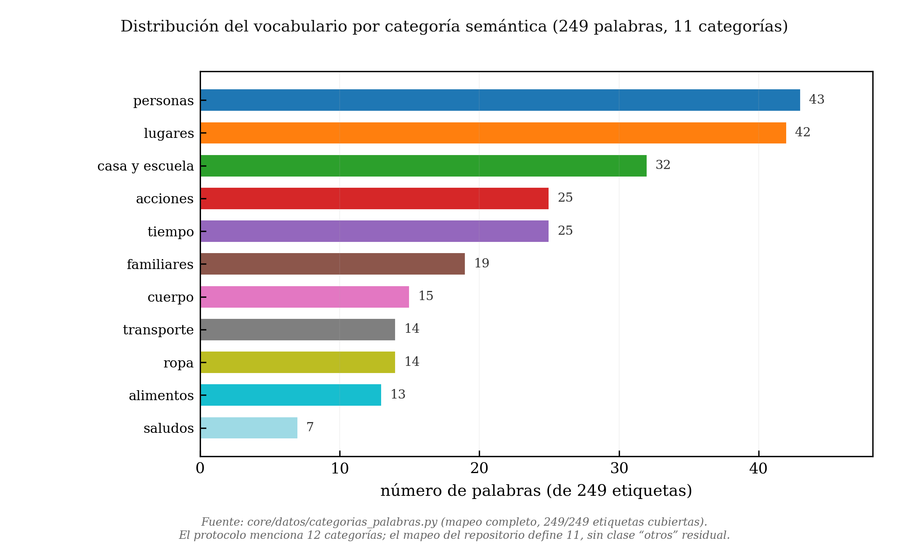
Figura 3. Distribución de las 249 palabras del vocabulario entre las 11 categorías semánticas definidas en core/datos/categorias_palabras.py.

El proceso completo de una predicción debería ir desde el cuadro de cámara hasta una representación numérica y después al modelo. En el repositorio actual la interfaz envía solicitudes a un backend esperado en `127.0.0.1:8765`, pero ese servidor no está incluido; por tanto, la cadena de inferencia todavía requiere integración y prueba de extremo a extremo.
Antes de describir MediaPipe y la red neuronal es necesario precisar un punto básico: una computadora no procesa una muestra de la misma forma que una persona. Para una computadora, una dato en escala de grises es una matriz de números entre 0 (negro) y 255 (blanco); una dato a color son en realidad tres matrices superpuestas, una por canal (rojo, verde y azul). Una muestra común de 640×480 píxeles equivale, solo en un canal, a una matriz de 640 por 480 números: 307,200 valores por canal, casi un millón entre los tres. Esta idea puede visualizarse a escala reducida: una dato se representa como matriz de índices de color, con varios ejemplos adicionales de cómo cualquier dibujo simple (una ballena, una casa, un árbol) es, para la computadora, solo una tabla de números.

Las representaciones no fueron iguales en todos los experimentos. `successor_positions126` utiliza secuencias de 30 cuadros con 126 valores por cuadro; otras tareas registran 93, 226 u otras dimensiones. Cada resultado debe identificarse por su propia tarea y contrato de entrada.
La configuración de manos y pose depende de la etapa y del experimento. No se debe trasladar la forma `(30, 93)` o `(30, 226)` a todos los modelos: el TCN vigente para `successor_positions126` trabaja con `(30, 126)`.
El mismo principio aplica a cualquier dato, no solo a muestras de manos. Da igual si es la seña de una letra, una ballena de caricatura o un dibujo de una casa: para la computadora, todo se reduce a la misma estructura de números organizados en filas y columnas.
Una muestra temporal puede organizarse como una secuencia de 30 cuadros consecutivos cuando la tarea lo requiere. Esta ventana representa movimiento; no es una propiedad universal de todas las muestras del repositorio.
Entrenar una red directamente sobre esos casi un millón de números por muestra es posible, pero caro: hace falta mucho más cómputo y muchos más datos para que el modelo aprenda a ignorar todo lo que no es la mano: el fondo, la ropa, la iluminación, y se quede solo con la seña. Aquí es donde entra MediaPipe.
6.3 MediaPipe: de la matriz de píxeles a 21 puntos por mano
MediaPipe es una librería de visión por computadora desarrollada por Google. Su modelo HandLandmarker no fue entrenado por nosotros: es un modelo ya entrenado por Google con millones de datos de manos, y su única función es encontrar una mano dentro de la dato y devolver 21 puntos clave (keypoints) con sus coordenadas (x, y, z): 21 puntos por mano, con nombres e índices estandarizados (WRIST, THUMB_TIP, INDEX_TIP, entre otros). Cada dato o cuadro de video se procesó con este modelo, en su versión tasks-vision, que detecta hasta dos manos simultáneamente.
Para el abecedario existen características de 93 valores por cuadro en una línea de extracción, mientras que `successor_positions126` utiliza 126 valores por cuadro. La representación debe coincidir exactamente entre entrenamiento e inferencia.
Esto es la decisión de diseño más importante de todo el proyecto: en lugar de darle a nuestra red la muestra completa (casi un millón de números, la mayoría de ellos ruido irrelevante), le damos solamente 21 puntos por mano, 63 números en total (21 × 3 coordenadas). MediaPipe ya hizo el trabajo pesado de encontrar la mano entre todo lo demás; nuestra red solo tiene que aprender a distinguir una seña de otra a partir de esos 63 números, no a encontrar la mano dentro de la dato. Esa reducción es la razón directa por la que nuestro modelo final pesa apenas 45 KB en lugar de los varios megabytes que pesaría una red convolucional entrenada sobre datos completas: el propio modelo de MediaPipe, ya entrenado por Google, pesa 7.8 MB en su versión float16, y es él quien carga con la parte más pesada del problema de visión.
Las muestras del abecedario se procesaron en modo IMAGE; las secuencias de palabras y las letras dinámicas, en modo VIDEO, ya que ese modo aprovecha la continuidad entre cuadros para un rastreo más estable. En una primera versión del pipeline se usó por error el modo VIDEO también para las muestras, lo que producía detecciones inconsistentes entre datos que no tenían relación temporal entre sí; corregir esa confusión de modos fue uno de los primeros ajustes necesarios.
La configuración final fue: num_hands = 2, min_hand_detection_confidence = 0.3, min_tracking_confidence = 0.5. Para el abecedario se usó una sola mano (63 keypoints); para palabras se usaron ambas manos más pose corporal y rasgos faciales, sumando 226 keypoints por cuadro: 126 de manos, 52 de pose y 48 de cara, como se desglosa a continuación.

6.4 Normalización y generación de features
Cada muestra de entrada al modelo no es un solo cuadro, sino una secuencia de 30 cuadros consecutivos, aproximadamente un segundo de video a 30 cuadros por segundo, lo que le permite a la red observar el movimiento, no solo una postura estática. El valor de 30 se eligió por dos razones prácticas: es suficiente para registror el gesto completo de las letras dinámicas más lentas observadas durante la recolección, y mantiene el tensor de entrada en un tamaño manejable para entrenar en la máquina disponible; secuencias más largas (60 u 80 cuadros) se probaron informalmente y no mejoraron el accuracy lo suficiente para justificar el costo de cómputo adicional.
La función que normaliza cada mano, de forma simplificada, es la siguiente:
def normalizar_mano(keypoints):
muneca = keypoints[0]
nudillo_medio = keypoints[9]
escala = distancia(muneca, nudillo_medio)
centrados = keypoints - muneca
normalizados = centrados / escala
return normalizados
Una convolución temporal puede detectar patrones locales entre cuadros cercanos. La línea PyTorch vigente añade bloques temporales residuales y pooling; la arquitectura no debe describirse como Conv1D+BiLSTM para todos los experimentos.
La arquitectura y la representación empleadas no fueron idénticas en todas las líneas. El modelo vigente de investigación es un TCN temporal; las referencias a BiLSTM pertenecen a una versión anterior del protocolo y no al checkpoint actual.
Finalmente, una cabeza lineal produce logits para las clases disponibles. La aplicación debe aplicar un umbral, estabilización y una política de rechazo antes de convertir una salida incierta en texto.
El flujo completo del modelo debe ir desde la representación de entrada hasta los logits de cada clase. En la interfaz vigente, las letras o palabras no llegan todavía desde un backend de inferencia incluido en el repositorio.
El efecto de estas transformaciones es acumulativo: una misma muestra original puede generar decenas de variantes distintas combinando traslación, rotación y escalado, como en cualquier técnica de aumento de datos.

El repositorio contiene varias familias de modelos y representaciones. Para `successor_positions126`, la entrada tiene forma (30, 126), es decir, 30 cuadros por muestra y 126 valores por cuadro. También existen variantes para otras tareas y dimensiones.
La arquitectura vigente de investigación es un TCN temporal: usa convoluciones 1D, bloques residuales con dilataciones y pooling temporal antes de la cabeza de clasificación. La fábrica de modelos también conserva variantes experimentales; no existe una única arquitectura final para todo el vocabulario.
Una red neuronal es una función matemática construida a partir de capas de funciones simples encadenadas, cada una con parámetros ajustables llamados pesos. Al inicio del entrenamiento estos pesos se inicializan de forma aleatoria, por lo que el modelo produce predicciones incorrectas. En cada iteración, el sistema compara su predicción con la etiqueta real mediante una función de pérdida (loss), y un algoritmo de optimización (en este caso, Adam) ajusta los pesos en la dirección que reduce dicho error. Tras un número suficiente de iteraciones sobre el conjunto de entrenamiento, la red converge hacia parámetros capaces de reconocer patrones consistentes en los datos, en este caso la forma y el movimiento de la mano durante una seña.
El experimento `successor_positions126` registra AdamW, tasa de aprendizaje 0.002, weight decay 0.0001, 40 épocas máximas, paciencia 8, semilla 42 y dispositivo CPU en las métricas guardadas. Su entrada es `(30, 126)` y sus particiones son 1,675/379/393.
Las corridas no comparten una única configuración. Para compararlas se deben registrar tarea, manifiesto, participantes, separación, semilla, dispositivo, forma de entrada, número de clases, checkpoint y métricas completas.
Apiladas en secuencia, muchas neuronas forman capas, y muchas capas forman la red completa. Cada capa recibe la salida de la anterior y aprende una representación distinta: las primeras capas suelen detectar patrones simples, como cambios bruscos de posición, mientras que las capas más profundas combinan esos patrones simples en conceptos más abstractos, hasta llegar a algo tan específico como "esto es la letra A". La Figura 4 ilustra de forma esquemática esta transformación progresiva.
La extracción de características puede paralelizarse, pero el uso de una GPU o de varios núcleos no garantiza un buen resultado. La reproducibilidad requiere registrar el entorno, los datos utilizados y los comandos exactos de cada corrida.
La primera operación especializada de nuestra red es una convolución 1D (Conv1D), que detecta patrones locales de movimiento entre cuadros cercanos: un filtro pequeño recorre la secuencia buscando la misma estructura, por ejemplo un dedo doblándose, sin importar en qué momento exacto de la seña ocurra. Esto es clave para las letras dinámicas, donde el mismo gesto puede empezar un poco antes o después según la persona (Figura 4).
La evaluación debe conservar accuracy, precisión, recall, macro-F1 y matriz de confusión cuando estén disponibles. La conversión a TFLite no puede presentarse como parte del flujo vigente si el runtime exportado no está conectado a la interfaz.
Después de las capas convolucionales, una BiLSTM integra el contexto temporal completo de la secuencia. A diferencia de una LSTM normal, que solo lee hacia adelante, la BiLSTM la recorre en ambas direcciones y combina lo que aprendió en cada sentido: así, para clasificar un cuadro en la mitad de la seña, la red ya sabe tanto cómo empezó el gesto como hacia dónde va (Figura 4).
Se consideraron representaciones de imagen completa y representaciones de puntos clave. La línea vigente de investigación utiliza un TCN PyTorch temporal; la arquitectura Conv1D+BiLSTM y el runtime TensorFlow/TFLite pertenecen a líneas anteriores o heredadas.
Finalmente, una capa densa con activación softmax convierte toda esa información en una probabilidad para cada una de las 26 letras. Softmax garantiza que esas probabilidades sumen 1, así que el sistema no solo dice cuál letra reconoció, sino qué tan seguro está: una predicción de 98% para la letra A es muy distinta de una de 40%, aunque ambas resulten en la misma letra final (Figura 4).

La estructura vigente separa la interfaz React/Vite en `app/`, la extracción y visión en `core/`, los modelos y entrenadores PyTorch en `entrenador/`, los manifiestos en `dataset/` y los reportes en `docs/`. Las rutas bajo `_desactualizado/` no representan la integración actual.

Otra forma de ilustrar lo que ocurre dentro de la red es observar cómo reorganiza el espacio de entrada: al pasar por las capas, las 93 features originales de cada cuadro se transforman en una representación interna donde las señas de clases distintas quedan más separadas entre sí. La Figura 4 ofrece una representación conceptual de esta arquitectura.

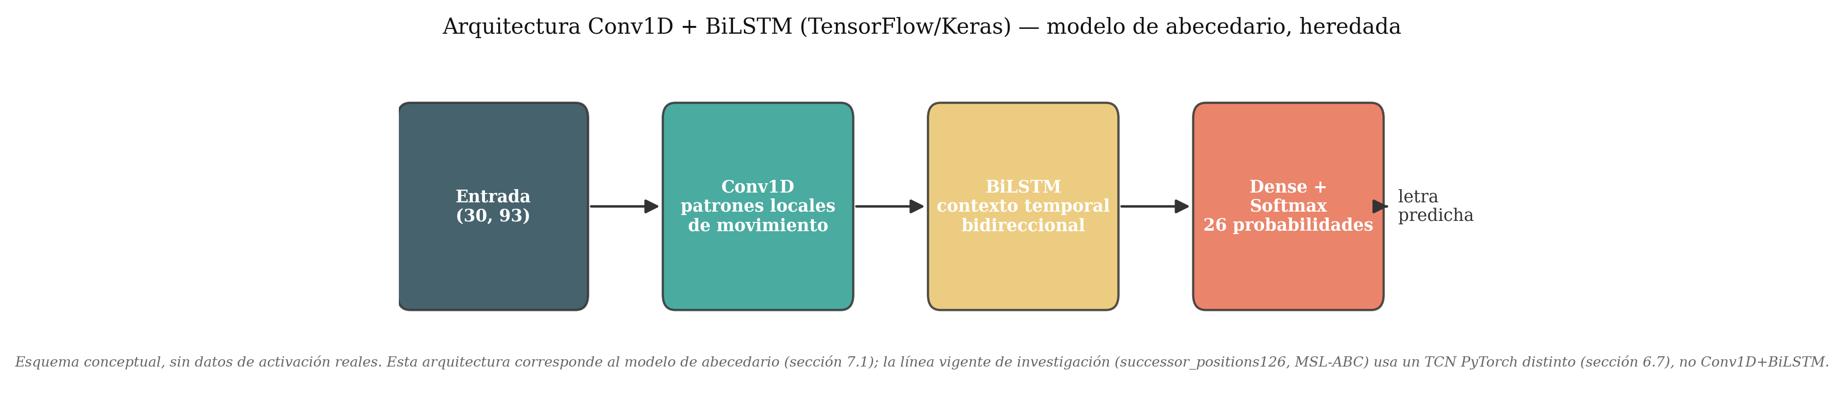
Figura 4. Esquema conceptual de la arquitectura Conv1D+BiLSTM (modelo de abecedario, heredada). No representa la arquitectura TCN vigente descrita en la sección 6.7.
6.7 Arquitectura del modelo
El reporte de `successor_positions126` utiliza una entrada `(30, 126)` y 249 etiquetas. El TCN PyTorch procesa la secuencia temporal; otras tareas del repositorio usan distintas dimensiones y no deben mezclarse con este experimento.

La arquitectura `TemporalTCN` aplica convoluciones temporales, bloques residuales con dilataciones y pooling temporal adaptativo antes de la clasificación. El checkpoint y sus métricas deben identificarse por tarea; no se debe presentar la arquitectura antigua Conv1D+BiLSTM como la vigente.
6.8 Entrenamiento
El entrenamiento registrado para `successor_positions126` utilizó 249 etiquetas, entrada de 30 cuadros por 126 valores y las particiones 1,675/379/393. La prueba obtuvo 0% de accuracy y 0% de macro-F1 sobre 393 muestras. El checkpoint MSL-ABC es otra corrida: tiene 74 clases y quedó interrumpido durante la primera época.

Los reportes conservan configuraciones diferentes de partición y entrenamiento. Para que los resultados sean comparables, las nuevas corridas deberán registrar de forma explícita la semilla, los participantes, la separación por firmante, la forma de entrada, el dispositivo, el checkpoint y las métricas.

Hiperparámetro | Valor
Optimizador | AdamW
Tasa de aprendizaje inicial | 0.002 (successor_positions126)
Función de pérdida | CrossEntropyLoss
Batch size | 8 (corrida registrada)
Épocas máximas | 40 máximas; paciencia 8
ReduceLROnPlateau | No aplica a esta corrida según el reporte
División de datos | 1,675 / 379 / 393 muestras
Longitud de secuencia | 30 cuadros por muestra
Tabla 2. Hiperparámetros de entrenamiento utilizados para ambos modelos.
La extracción de características puede paralelizarse, pero el uso de una GPU o de varios núcleos no garantiza por sí mismo un buen resultado. La reproducibilidad requiere registrar el entorno, las versiones, los datos y los comandos exactos.
6.9 Evaluación y exportación
Se deben conservar las métricas y la matriz de confusión de cada experimento. La exportación a TFLite es una tarea pendiente o heredada, no evidencia de que el TCN actual ya funcione dentro de la interfaz.

6.10 Alternativas de diseño consideradas y descartadas
Antes de fijar una línea se consideraron imágenes completas, SVM sobre keypoints y modelos temporales. La línea PyTorch vigente utiliza un TCN; otras arquitecturas se conservan como antecedentes y no como el modelo desplegado.
Enfoque | Ventaja | Motivo de la decisión
CNN 2D sobre dato completa | No requiere MediaPipe; puede aprender features propias | Requiere muchos más datos y cómputo; no es la ruta conectada a la interfaz.
SVM sobre keypoints | Simple de entrenar, pocos hiperparámetros | No modela bien la dinámica temporal; se conserva como alternativa histórica.
TCN temporal PyTorch (vigente en la investigación) | Modela patrones temporales con bloques residuales y pooling. | Es la línea vigente del entrenador, pero aún requiere backend y evaluación final.
Tabla 3. Comparación de los enfoques considerados para la clasificación de señas.
6.11 Estructura del proyecto
La estructura vigente separa `app/`, `core/`, `entrenador/`, `dataset/` y `docs/`. La presencia de scripts, checkpoints o README no demuestra por sí sola que exista un backend conectado a la cámara.

6.12 Cronología de desarrollo
El proyecto se trabajó de forma continua desde el 26 de abril de 2026: las primeras semanas se dedicaron a la recolección de muestras del abecedario, seguidas de la extracción de keypoints y el diseño de features, y desde junio a los ciclos de entrenamiento, depuración de errores y ajuste de hiperparámetros descritos en las secciones anteriores. El trabajo sigue de forma continua más allá de la fecha de corte de este documento. La Figura 5 resume cómo se distribuyó el esfuerzo entre las distintas etapas del pipeline a lo largo de las semanas.
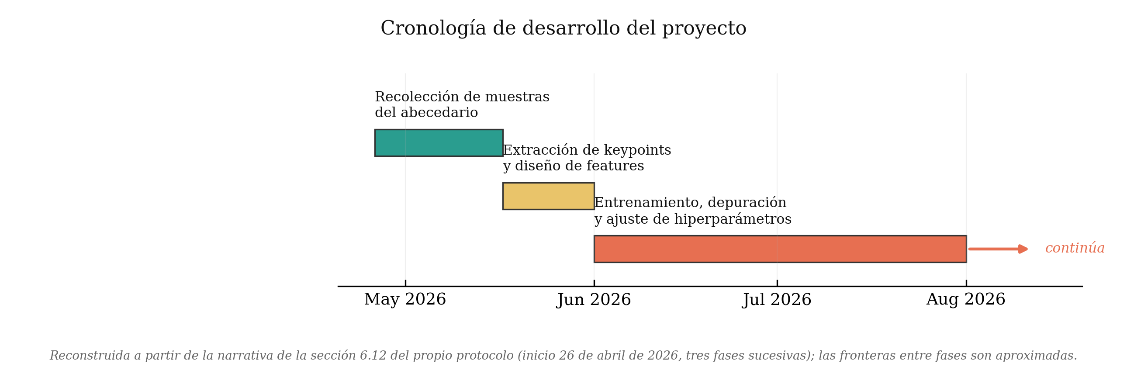
Figura 5. Cronología de desarrollo del proyecto, reconstruida a partir de la narrativa de esta misma sección (6.12): inicio el 26 de abril de 2026, tres fases sucesivas hasta la fecha de corte del documento.
6.13 Línea evolutiva de los modelos
Para evitar confundir cuál es “el modelo del proyecto”, conviene leer los tres experimentos de este protocolo como etapas sucesivas de una misma investigación, no como versiones alternativas en competencia:
1) Abecedario (TensorFlow/Keras, Conv1D+BiLSTM). Primer prototipo, con suficientes datos por clase (6,692 muestras de entrenamiento sobre 26 clases). Es el único de los tres con accuracy alto (98.60% en prueba); también es el más antiguo y ya no se sigue desarrollando.
2) Vocabulario “successor_positions126” (PyTorch, TCN). Primer intento de escalar de letras a palabras completas (249 etiquetas). Con solo 1,675 muestras de entrenamiento (6.7 por clase en promedio) el modelo no generalizó: 0% de accuracy en prueba. Es la arquitectura vigente de investigación, aunque este experimento particular no dio resultado.
3) MSL-ABC (PyTorch, TCN). Intento de repetir el experimento anterior con un dataset mucho mayor (279,716 imágenes, 74 clases) para probar si la falta de datos era la causa del fallo. El entrenamiento se cortó durante la primera época a petición del equipo, con accuracy de 4.8% y macro-F1 de 0.038; no alcanza a mostrar si más datos habrían resuelto el problema porque no se dejó correr lo suficiente.
En conjunto, los tres experimentos apuntan a la misma conclusión de la sección 7: el cuello de botella no es la arquitectura (Conv1D+BiLSTM y TCN funcionan de forma comparable cuando hay datos suficientes) sino la cantidad de muestras etiquetadas disponibles por clase.

7. RESULTADOS
7.1 Modelo de abecedario
El repositorio conserva un reporte de un modelo de abecedario con 26 clases, 6,692 muestras de entrenamiento, 356 de validación y 356 de prueba. Ese reporte registra una precisión de prueba de 98.60%; debe conservarse como resultado de ese experimento específico y no generalizarse automáticamente a la interfaz actual.
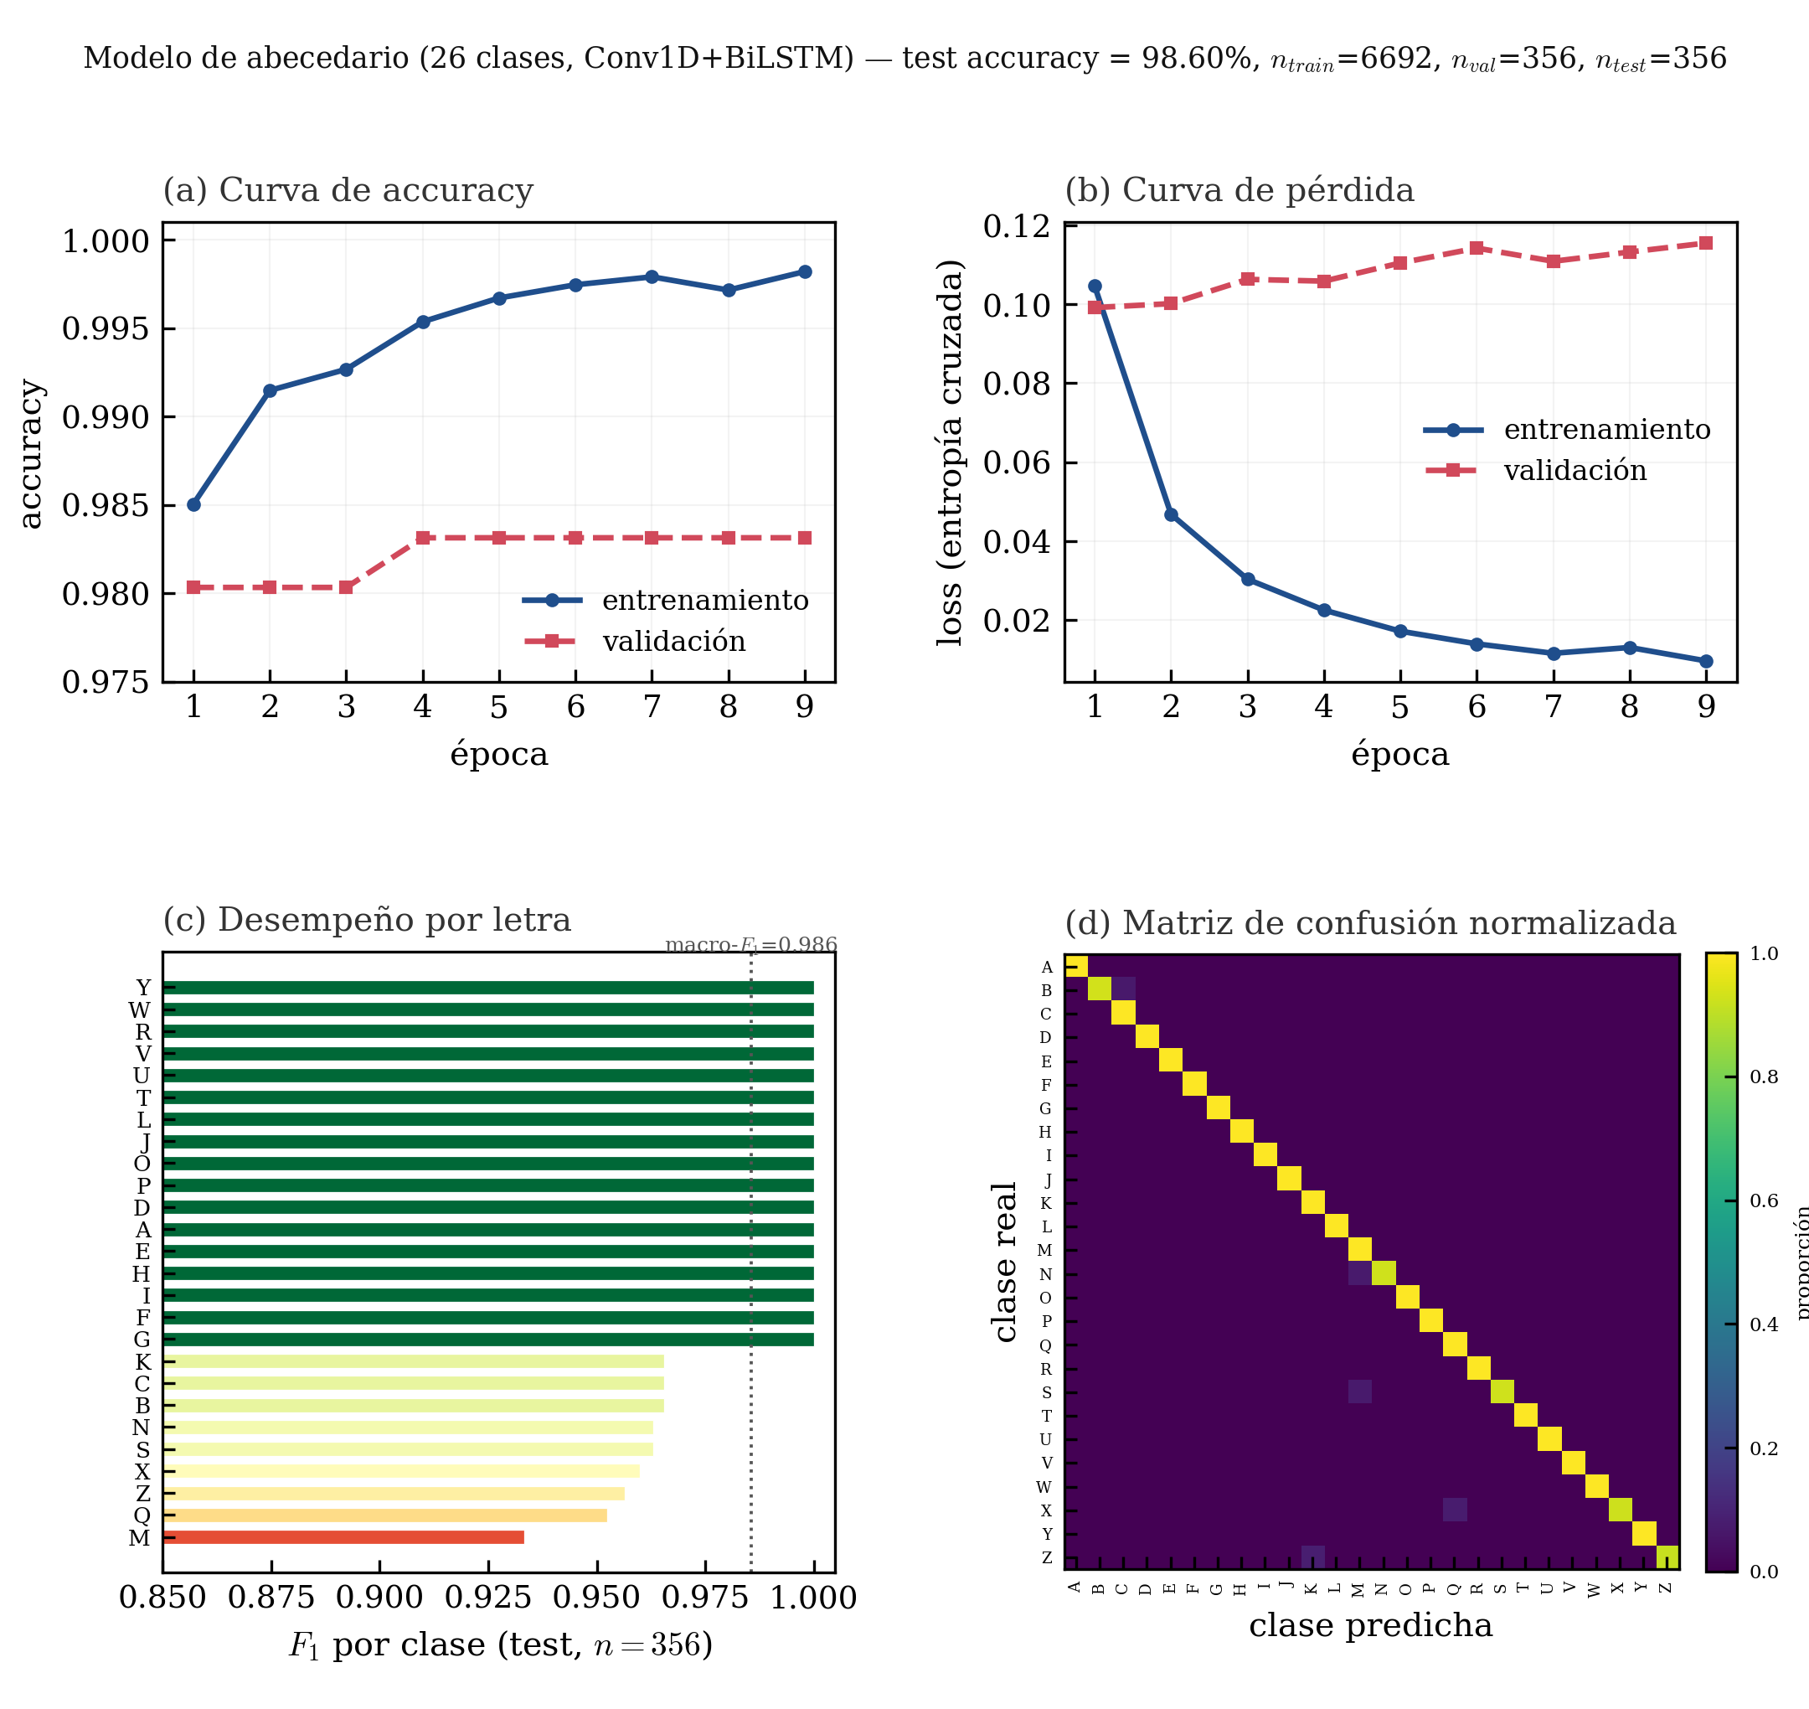
Figura 6. Modelo de abecedario (26 clases, Conv1D+BiLSTM): curvas de entrenamiento, F1 por letra y matriz de confusión normalizada sobre el conjunto de prueba (n=356). Fuente: lsm_alphabet_report.json.

La cifra del modelo de abecedario no demuestra reconocimiento en cámara. Las métricas deben identificarse por conjunto, partición, participantes, checkpoint y condiciones de evaluación antes de compararlas con nuevos experimentos.

El resultado del abecedario sugiere que una representación de puntos clave puede funcionar bien bajo determinadas condiciones. Aun así, será necesario repetir la evaluación con más participantes y conectar un runtime que reproduzca exactamente la representación usada en el entrenamiento.
7.2 Modelo de vocabulario
El experimento de palabras documentado en el repositorio tuvo un resultado insuficiente: con 249 etiquetas, obtuvo 0% de accuracy y 0% de F1 macro en el conjunto de prueba de 393 muestras. Este resultado no debe presentarse como una traducción funcional.
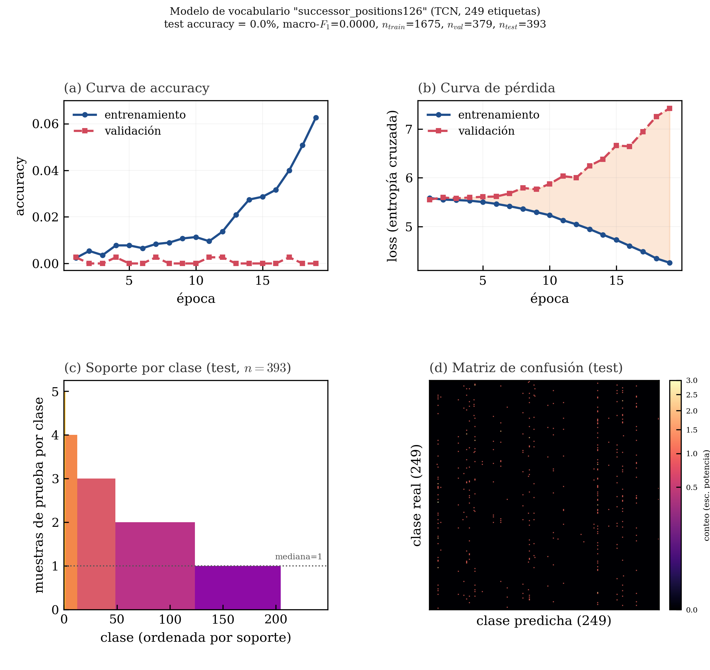
Figura 7. Modelo de vocabulario “successor_positions126” (TCN, 249 etiquetas): curvas de entrenamiento y validación, soporte por clase y matriz de confusión sobre el conjunto de prueba (n=393, accuracy=0%). Fuente: docs/analisis/fase2-entrenamiento/metrics.json.

El resultado insuficiente no permite concluir por sí solo si la causa principal es la arquitectura, los datos, las etiquetas o la separación. Sí muestra que la combinación actual requiere nuevos datos, revisión de etiquetas, evaluación por firmante y una integración de inferencia reproducible.
Mientras se reúnen más participantes y conjuntos de datos de calidad, el sistema puede utilizar el abecedario y el autocompletado como estrategia provisional de formación de texto. El autocompletado propone palabras por prefijo; no confirma una palabra reconocida.
El mapa nominal de 249 etiquetas no demuestra que exista un modelo funcional de 249 palabras. successor_positions126 registra accuracy y macro-F1 de 0.0; MSL-ABC corresponde a 74 clases y tuvo entrenamiento interrumpido. No se deben combinar esas cifras. Estudios recientes de LSM resaltan también la evaluación por persona, el movimiento de brazos y los gestos no manuales [23] [24]. La evidencia disponible indica que el principal cuello de botella es la cantidad, diversidad y calidad de los datos; por ello se requiere participación de una comunidad de LSM y apoyo institucional antes de prometer una cobertura amplia.
7.6 Interpretación de resultados
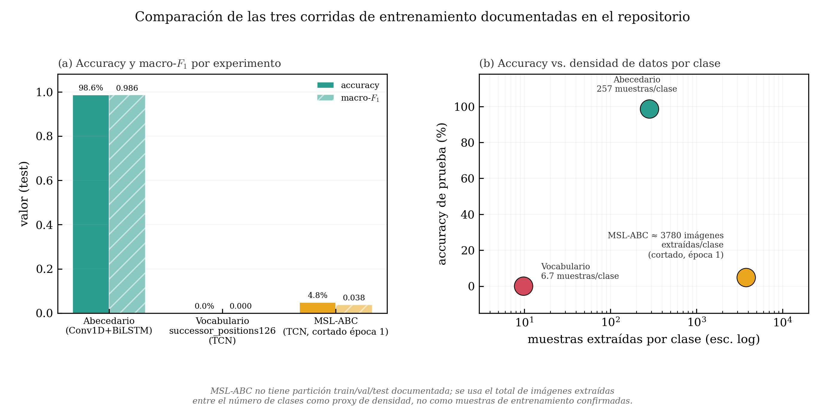
Figura 8. Comparación de las tres corridas de entrenamiento documentadas en el repositorio (abecedario, vocabulario successor_positions126 y MSL-ABC) y su relación con la densidad de datos por clase.
La interfaz web prepara solicitudes hacia 127.0.0.1:8765, pero el backend de predicción no está presente en el repositorio activo. Por eso todavía no se debe afirmar una traducción de extremo a extremo. El autocompletado local solo propone palabras a partir de un prefijo. Para ejecutar localmente se necesita un modelo compatible y un contrato de entrada idéntico; con servidor se requieren además protección de datos, control de errores y evaluación de latencia. La integración con Meet, Teams, Zoom, WhatsApp, Instagram o Facebook queda como trabajo posterior.
7.5 Integración y limitaciones de ejecución
En el repositorio se probaron TCN para secuencias temporales, Bone Vector 126, Bone Covariance 168, Bone Code 190, relaciones entre puntos, fusión de vistas, consistencia entre firmantes, combinación de probabilidades y estrategias de regularización. Estas variantes buscaron reducir el efecto de cambios de posición, escala, orientación y diferencias entre personas. Un script o checkpoint no equivale por sí solo al modelo final: cada experimento debe conservar sus clases, entrada, partición, semilla y métricas.
7.4 Técnicas exploradas en el repositorio
El caso de SL2T también permite distinguir entre procesamiento local y uso de servidor: los puntos del cuerpo pueden extraerse en el dispositivo y enviarse a infraestructura remota. Un sistema local completo reduce la dependencia de internet; uno con servidor puede usar modelos mayores, pero necesita conectividad, seguridad, disponibilidad y control de costos.
La revisión de modelos recientes confirma que ASL y LSM no son la misma lengua. En agosto de 2026, Google DeepMind presentó SL2T, un sistema de lengua de señas a texto que comenzó con ASL hacia inglés. Aunque es un referente importante, no constituye evidencia de reconocimiento de LSM porque la publicación describe una disponibilidad inicial centrada en ASL [22].
7.3 Investigación de modelos recientes
8. CONCLUSIONES
Aportación específica de este proyecto
A diferencia de una afirmación de sistema terminado, este proyecto aporta una base experimental auditable: extracción de puntos, modelos temporales, manifiestos, una interfaz web y autocompletado local. El reconocimiento directo de palabras y la inferencia de cámara todavía requieren integración y validación.
El repositorio muestra que el reconocimiento del abecedario puede ser una base viable cuando se cuenta con datos suficientes y una representación adecuada. Ese resultado pertenece a un experimento concreto y no demuestra que la interfaz actual reconozca señas sin un backend conectado.
El modelo de palabras no alcanzó una condición de uso confiable. El reporte con 249 etiquetas obtuvo 0% de accuracy y 0% de macro-F1 en prueba, por lo que debe considerarse un experimento insuficiente, no una traducción funcional.
La revisión del repositorio identificó varios puntos que deben corregirse antes de afirmar que el sistema está listo: existen datos de fuentes distintas, algunos manifiestos están pendientes de extracción, los modelos tienen contratos diferentes y la interfaz espera endpoints cuyo servidor no está versionado.
Los retos pendientes son claros: reunir más participantes, aumentar la diversidad de muestras por clase, revisar las etiquetas, separar los conjuntos por persona, completar el backend y repetir las evaluaciones con métricas completas.
Alcances y limitaciones
Alcance: el repositorio contiene una línea experimental de modelos temporales y una aplicación que puede capturar datos, exportarlos y preparar solicitudes. La cobertura final debe confirmarse con nuevas pruebas fuera del entorno controlado.
Alcance: el repositorio conserva manifiestos, scripts, modelos y reportes que permiten reconstruir parte del flujo de trabajo. La disponibilidad de estos archivos no significa que todos los datos estén listos ni que todos los modelos estén conectados a la interfaz.
Limitación: el reconocimiento directo de palabras no es confiable con la evidencia actual. El experimento de 249 etiquetas obtuvo 0% de accuracy y 0% de macro-F1 en prueba, por lo que se reporta como resultado insuficiente.
Limitación: todavía no se cuenta con una evaluación suficiente con participantes sordos y hablantes de LSM que no formen parte del desarrollo.
Limitación: la cobertura de la Ñ y de otras clases depende de que existan muestras suficientes, variadas y correctamente etiquetadas.
Limitación: no se puede asumir que una precisión obtenida en un conjunto controlado se conserve con otras personas, cámaras, fondos e iluminación.
Próximos pasos
Corto plazo: implementar el backend de predicción esperado por la interfaz, completar y evaluar el modelo seleccionado, y añadir confianza, estabilización y rechazo antes de mostrar una salida como texto.
Corto plazo: abrir una convocatoria de grabación colaborativa para las categorías de vocabulario con menos ejemplos y documentar licencias y participantes.
Mediano plazo: evaluar el modelo de vocabulario con usuarios sordos y hablantes de LSM que no formen parte del desarrollo, midiendo experiencia de uso además del accuracy.
Mediano plazo: probar el sistema en condiciones variables de iluminación, calidad de cámara y dispositivo, fuera del entorno controlado de recolección.
Largo plazo: valorar integraciones con Google Meet, Microsoft Teams y Zoom únicamente después de estabilizar el backend, el modelo y la política de confianza.
9. GLOSARIO TÉCNICO
Los siguientes términos técnicos se usan a lo largo de este documento; se listan aquí en orden temático para facilitar la lectura a quienes no estén familiarizados con aprendizaje automático.
Término | Definición
Keypoint | Punto clave con coordenadas (x, y, z) que representa una articulación o referencia anatómica detectada por MediaPipe.
Conv1D | Capa convolucional que opera sobre una dimensión (el tiempo), detectando patrones locales entre cuadros cercanos de una secuencia.
BiLSTM | Red recurrente (LSTM) que procesa una secuencia en ambas direcciones, integrando el contexto temporal completo antes y después de cada punto.
Softmax | Función que convierte las salidas de la red en probabilidades que suman 1, una por cada clase posible.
Accuracy | Porcentaje de predicciones correctas sobre el total de muestras evaluadas.
Overfitting | Cuando un modelo memoriza el conjunto de entrenamiento en vez de aprender patrones generales, y su desempeño cae en datos nuevos.
Augmentación de datos | Generación de variantes artificiales de una muestra (rotación, escalado, ruido) para ampliar el dataset de entrenamiento.
TFLite | Formato de TensorFlow optimizado para ejecutar modelos en dispositivos con recursos limitados (móviles, embebidos).
Cuantización | Técnica que reduce la precisión numérica de los pesos de un modelo para disminuir su tamaño en disco y memoria.
Focal Loss | Función de pérdida que reduce el peso de los ejemplos fáciles y concentra el aprendizaje en los ejemplos difíciles o poco frecuentes.
Época (epoch) | Una pasada completa del algoritmo de entrenamiento sobre todo el conjunto de datos de entrenamiento.
Matriz de confusión | Tabla que cruza las clases reales contra las clases predichas, mostrando en qué se equivoca el modelo con más frecuencia.
10. REFERENCIAS
[1] Instituto Nacional de Estadística y Geografía (INEGI). (2020). Censo de Población y Vivienda 2020. Discapacidad. https://www.inegi.org.mx/temas/discapacidad/
[2] Instituto Nacional de Estadística y Geografía (INEGI). (2021). Prevalencia de la población con discapacidad y/o problema o condición mental. Comunicado de prensa 713/21. https://www.inegi.org.mx/contenidos/saladeprensa/aproposito/2021/EAP_PersDiscap21.pdf
[3] Lugares, C. et al. (2024). Sign language images dataset from Mexican sign language. Data in Brief, 54. https://doi.org/10.1016/j.dib.2024.110533
[4] Google AI. (2024). MediaPipe Hand Landmarker. https://ai.google.dev/edge/mediapipe/solutions/vision/hand_landmarker
[5] Abecerril, A. et al. (2024). MSL-150 Dataset: Mexican Sign Language with Keypoints. GitHub. https://github.com/armandobecerril/MSL-150-Dataset
[6] Zhang, X. et al. (2020). HandAugment: A Simple Data Augmentation Method for 3D Hand Pose Estimation. arXiv:2003.10544.
[7] Chollet, F. (2021). Deep Learning with Python (2nd ed.). Manning Publications.
[8] UNESCO. (2023). Global Education Monitoring Report: Technology in Education. https://www.unesco.org/gem-report
[9] López Nava, I.H. et al. (2024). Daktilos: Plataforma de aprendizaje de LSM con visión por computadora. CICESE, Ensenada.
[10] Martínez, R. et al. (2024). Reconocimiento de la Lengua de Señas Mexicana usando Deep Learning. Ciencia Latina, 8(4), 14458.
[11] RIDE Revista. (2025). Aplicación Móvil Basada en Deep Learning para la Inclusión Educativa de Personas Sordas. RIDE, 15(29).
[12] EnSeñas AI. (2026). The Neural Translation Engine. https://ensenas.ai/
[13] IMON. (2024). Desafíos de las personas sordas. Excélsior. https://www.excelsior.com.mx/nacional/inclusion-personas-sordas/1676008
[14] INEGI. (2022). Encuesta Nacional sobre Discriminación (ENADIS) 2022. https://www.inegi.org.mx/programas/enadis/2022/
[15] Caballero Hernández, X. (2025). Desarrollo de Software dedicado a la traducción de la Lengua Mexicana de Señas mediante Deep Learning y Machine Learning. PAAKAT: Revista de Tecnología y Sociedad. https://paakat.cugdl.udg.mx/index.php/paakat/article/view/897
[16] Lugares, I., et al. (2025). Mexican Sign Language Recognition Dataset. MDPI Electronics, 14(7), 1423. https://www.mdpi.com/2079-9292/14/7/1423
[17] ADN40. (2024). Guante traductor de Lengua de Señas Mexicana del IPN gana premio James Dyson Award México. https://www.adn40.mx/ciencia/2024-10-31/ipn-guante-traductor-lengua-senas-mexicana-gana-premio-internacional/
[18] Grand View Research. (2024). Digital Accessibility Software Market Size & Share Report, 2024–2030. https://www.grandviewresearch.com/industry-analysis/digital-accessibility-software-market-report
[19] La Jornada. (2024, diciembre 3). Daktilos y Sordbo, herramientas del CICESE para la comunidad sorda. https://www.jornada.com.mx/2024/12/03/ciencias/a06n1cie
[20] Dilo con Señas. (2024). Aplicación para aprender Lengua de Señas Mexicana. Asociación Civil, Monterrey. https://nacersordo.com/en/apps/
[21] Instituto Nacional de Estadística y Geografía (INEGI) y Consejo Nacional de Población (CONAPO). (2014). Encuesta Nacional de la Dinámica Demográfica (ENADID) 2014.
[24] Hilario-Acuapan, G., Ordaz-Hernández, K., Castelán, M. y Lopez-Juarez, I. (2025). Toward a Recognition System for Mexican Sign Language: Arm Movement Detection. Sensors, 25(12), 3636. https://doi.org/10.3390/s25123636
[23] Navarrete-López, J. A., Sainos-Vizuett, M. y Lopez-Nava, I. H. (2026). Automatic recognition of dynamic signs of Mexican sign language using deep learning. Frontiers in Artificial Intelligence, 9. https://doi.org/10.3389/frai.2026.1794923
[22] Google DeepMind. (2026, 12 de agosto). Putting sign language AI into users’ hands: SL2T. https://deepmind.google/blog/putting-sign-language-ai-into-users-hands/
11. PENDIENTES ANTES DE LA VERSIÓN FINAL
Esta sección concentra los elementos que todavía requieren información o material del equipo antes de que el documento esté listo para entrega. Se listan aquí, en un solo lugar, para facilitar el seguimiento.
Datos por confirmar
Número de FIPI, nombres reales de los participantes y del asesor (portada) — actualmente son texto de marcador de posición.
Documentar el estado real de la letra Ñ en los manifiestos y no asumir que una etiqueta nominal equivale a muestras utilizables.
Confirmar con la convocatoria la categoría oficial, conservando los datos administrativos que entregue el equipo.
Registrar el tiempo de entrenamiento, el dispositivo y la versión exacta del entorno para cada corrida reproducible.
Identificar con el manifiesto las letras que necesitan más datos; no incluir una lista específica hasta verificarla.
Documentación de cumplimiento
Constancia de consentimiento informado de las personas fotografiadas o grabadas para el dataset, si el proyecto la requiere para la fase de evaluación de cumplimiento de FEMECI.
Confirmar si la convocatoria de este año pide una sección de presupuesto ("Presupuesto") no incluida actualmente.

